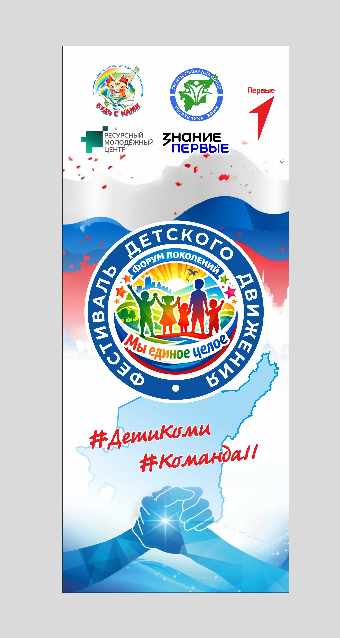
ПРОГРАММА
МЕЖРЕГИОНАЛЬНОГО ФЕСТИВАЛЯ ПОКОЛЕНИЙ ДЕТСКОГО ДВИЖЕНИЯ
«МЫ ЕДИНОЕ ЦЕЛОЕ!»
11 – 14 марта 2026 года

Место проведения - ГАУ РК «Ресурсный молодежный центр» (г. Сыктывкар ул. Первомайская, 72)

Организатор фестиваля: Коми региональная общественная организация «Ассоциация детских общественных объединений Республики Коми

Партнеры:
- ГАУ РК «Ресурсный молодежный центр»
- Региональное отделение Движения Первых в Республики Коми
- Региональное отделение Общества «Знания» в Республике Коми

11 марта 2026 года
с 14.00 | Заезд участников, размещение в хостеле иногородних участников | Хостел «Клюква»
14.00 – 18.00 | Регистрация участников | Ресурсный молодежный центр»
15.00 – 16.00 | Экскурсия в школьный музей «Молодой Гвардии»  Группы формируются в ресурсном молодежном центре при регистрации по 25 человек (приоритет иногородним участникам). Сопровождают волонтеры. | МАОУ «СОШ № 12 им. Олега Кошевого»
16.00 – 17.00 |  | МАОУ «СОШ № 12 им. Олега Кошевого»
17.00 – 18.00 | Ужин (для проживающих в хостеле «Клюква») | Кафе «Оливия»
17.00 – 18.00 | Кофе-брейк (для городских участников фестиваля) | Ресурсный молодежный центр»
18.00 – 20.00 | Вечер делегаций  Праздничный КВИЗ по детскому движению | Ресурсный молодежный центр»
С 20.00 | Личное время человека
12 марта 2026 года
8.30 – 9.30 | Завтрак (для проживающих в хостеле «Клюква») | Кафе «Оливия»
9.00 – 10.00 | Регистрация участников и гостей фестиваля | Ресурсный молодежный центр»
10.00 – 10.30 | Открытие фестиваля «Мы единое целое» | Ресурсный молодежный центр»
10.30 – 12.30 | Тренинг-дискуссия «Поколение наследников традиций и дирижеров инновациями Детства»  Ведущий - С.В. Тетерский,  доктор педагогических наук | Ресурсный молодежный центр»
13.00 – 14.00 | Обед (для участников фестиваля) | Ресторан «Столица»
14.00 – 15.30 | Тренинг- дискуссия «Поколение наследников традиций и дирижеров инновациями Детства».  Ведущий - С.В. Тетерский,  доктор педагогических наук | Ресурсный молодежный центр»
15.30 – 17.00 | Презентация проектов СОНКО региона по реализации межпоколенческих проектов в детской и молодежной среде (работа с семьями, ветеранами)  - Ассоциация ДОО РК  - Движение Первых (Родные и любимые)  - Общество «Знание»  - Достойное поколение  - Совет отцов Республики Коми  - участники фестиваля (по согласованию)  Модератор – _________________ | Ресурсный молодежный центр»
17.00 – 18.00 | Ужин (для проживающих в хостеле «Клюква») | Кафе «Оливия»
18.00 – 20.00 | Кинолекторий «Как быть героем»  Общество «Знание» | Ресурсный молодежный центр»
18.00 – 20.00 | Родительские встречи «Ценностное воспитание сквозь призму времени. Современные тенденции и перспективы в фокусе семейных традиций». Презентация книги «ОбразоВаяние семейного счастья»  Ведущий - С.В. Тетерский,  доктор педагогических наук | Ресурсный молодежный центр»
С 20.00 | Личное время человека
13 марта 2026 года
8.30 – 9.30 | Завтрак (для проживающих в хостеле «Клюква») | Кафе «Оливия»
10.00 – 13.00 | Стратегическая сессия «Детское движения Коми «Команда 11»: гармония успешности к полезности»  Проектный офис «Цех лидерских и межпоколенческих конструкций»  Ведущий - С.В. Тетерский,  доктор педагогических наук | Ресурсный молодежный центр»
13.00 – 14.00 | Обед (для участников фестиваля) | Ресторан «Столица»
14.00 – 17.00 | Стратегическая сессия ««Детское движения Коми «Команда 11»: гармония успешности к полезности» Проектный офис «Цех лидерских и межпоколенческих конструкций»  Ведущий - С.В. Тетерский,  доктор педагогических наук | Ресурсный молодежный центр»
17.00 – 18.00 | Ужин (для проживающих в хостеле «Клюква») | Кафе «Оливия»
18.00 – 20.00 | Закрытие фестиваля  Культурная программа | Ресурсный молодежный центр»
С 20.00 | Личное время человека
14 марта 2026 года
8.30 – 9.30 | Завтрак (для проживающих в хостеле «Клюква») | Кафе «Оливия»
10.00 – 12.00 | Круглый стол «Реализация социальных инициатив, разработанных в рамках Фестиваля».  Демонстрация успешных практик взаимодействия.  Встреча коллективных участников  Модератор – Андреев Василий Михайлович | Ресурсный молодежный центр»
с 12.00 | Разъезд участников  Выезд из хостела | Хостел «Клюква»
12.00 – 14.00 | Индивидуальные встречи и переговоры участников фестиваля (по согласованию) | Ресурсный молодежный центр»

ПОЛЕЗНАЯ ИНФОРМАЦИЯ

Информация о площадках (адреса):
- Ресурсный молодежный центр» (Первомайская, 72, 4 этаж)
- Хостел «Клюква» (Советская 80)
- МАОУ «СОШ № 12» (Интернациональная ул., 167, 1 этаж)
- Ресторан «Столица» (Интернациональная ул., 133 (этаж 2)
- Кафе «Оливия» (Советская ул., 19)

Контактные телефоны ответственных:
- Руководитель фестиваля – Андреев Василий Михайлович, 89128614745
- Руководитель волонтерской группы – Потехина Екатерина Денисовна, 89042039261
- Помощник руководителя фестиваля (работа с участниками фестиваля) – Садкова Наталья Николаевна, 89041024992

